8Б
13.04.2020.
Тема: В.П.Астафьев.”Фотография, на которой меня нет”. Автобиографический характер рассказа. Отражение военного времени. Мечты и реальность военного детства. Дружеская атмосфера, объединяющая жителей деревни.2 темы)
Как много жёлтых снимков на Руси
В такой простой и бережной оправе! И вдруг открылся мне и поразил
Сиротский смысл семейных фотографий:
Огнём, враждой
Земля полным-полна,
И близких всех душа не позабудет…
Николай Рубцов

Варианты заданий на выбор

1вариант. Для уч-ся с доступом в Интернет
- Просмотрите видеоурок. https://resh.edu.ru/subject/lesson/2141/main/
- Выполните задания. https://resh.edu.ru/subject/lesson/2141/train/#199703
https://resh.edu.ru/subject/lesson/2141/control/1/#199711
https://resh.edu.ru/subject/lesson/2141/control/2/#199715
2вариант. Для учащихся без доступа в Интернет
1. Прочитайте рассказ Астафьева «Фотография, на которой меня нет», стр. 189-1ё98
2. Ответьте на вопросы: (у.)
–Как вы думаете, почему приезд фотографа взбудоражил школу, учеников? Что вообще значило: сфотографироваться в то время?
–Почему вся деревня решает, где поселить фотографа на ночь?
1) всем хотелось угодить;
2) человеческая забота – это характерно для деревенских жителей.
–Почему Витька и Санька ведут себя плохо?
- Почему полезли в драку? Почему “пропащие”?

3.В рассказе есть ещё один герой, которому отведено много места. Это бабушка Витьки, которая лечит мальчика, чтобы тот смог сфотографироваться.
–Какие ассоциации возникают у вас со словом “бабушка”? Запишем их в тетрадях: доброта, забота, старость, аккуратность, мудрость, знание лекарственных трав, морщинки, платок, очки, молитва, седина, натруженные руки, варежки, носки – вязание, сказки, пирожки, ласковая, справедливая.
–А теперь наши ассоциации соотнесём с художественным образом бабушки Катерины Петровны: такой ли Астафьев изобразил свою героиню?

4.Запишите план рассказа о бабушке в тетради:
- Как бабушка заботилась о внуке, как его лечила?
- Как ее характеризует:
а) речь;
б) любовь к цветам;
в) украшение зимних окон;
г) приход учителя в дом.

5. Домашнее задание:( прочитайте стр.199-206)
1. Ответить на вопросы (устно)
Так о чём рассказ В.П.Астафьева “Фотография, на которой меня нет”?
– О том, как быть добрым,
–О человеческой памяти,
–О способности хранить благодарность к нашему прошлому, простым русским людям,
– О Великой Отечественной войне, о которой Астафьев прямо не говорит, но она присутствует в рассказе незримо,
–О любви к родной земле.
2. Каков герой Астафьева?

По выбору (письменно)
1.Составить словарь диалектных слов (северных говоров) из рассказа.
2.Записать интервью на тему: “Есть ли у вас нравственные ориентиры?”,
“Каким ты хотел бы видеть настоящего учителя?”
3.Нарисовать “бабушкино окно”.
4.Прочитать понравившиеся рассказы повести “Последний поклон”.

8Б
16.04.2020.
Тема: Чингиз Айтматов. «Белый пароход». Гуманистический пафос повести. Идея взросления человека. Осуждение жестокости и бездуховности. Роль Рогатой матери-оленихи в композиции произведения.
Жизнь – это море! Плыть желаешь? Построй корабль из добрых дел…
Рудаки
Детская совесть в человеке как зародыш в зерне, без зародыша зерно не прорастает.
Ч.Айтматов
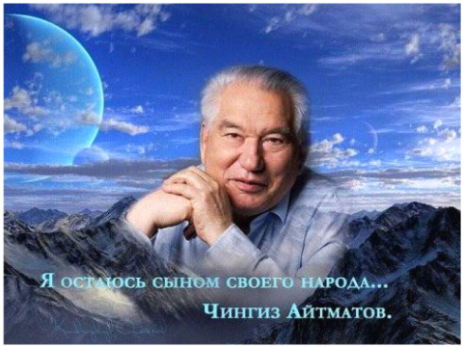

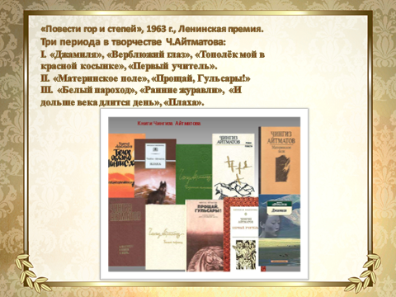

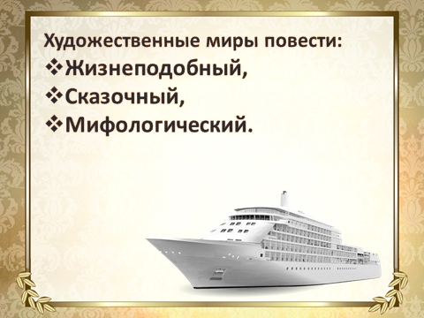

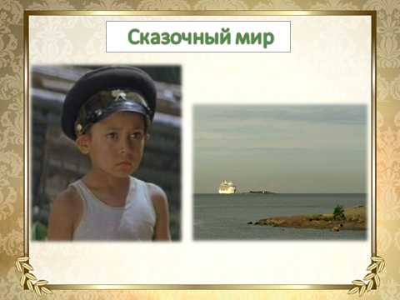

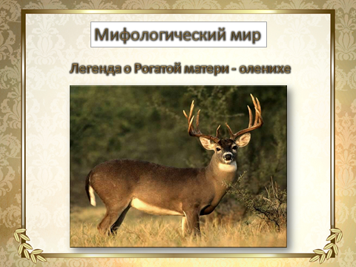

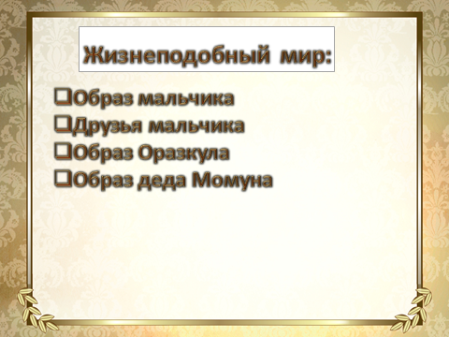

2.Определение главных проблем повести:
Отношение людей к природе. Человек и природа. Проблема добра и зла Природа и катастрофа. Смысл жизни человека, его предназначение, человек и мир, человек и цивилизация. Отношение к традициям народа, гуманные поступки, моральные блага человечества. Проблема алкоголизма.
(Экологическая проблема. Нравственная проблема.)
Ответ на вопрос: (п.)
Какая проблема является главной в повести?

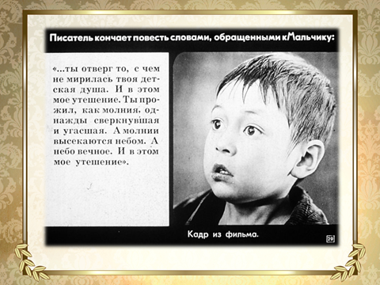

3. Прочитайте повесть «Белый пароход» Ч.Айтматова

4. Домашнее задание: придумать свою концовку повести «Белый пароход»

Человек – часть природы. Он не должен идти против природы, он должен жить законами природы – в этом его сила. Он должен бережно относиться к природе-матери. Люди по-разному видят и понимают мир и своё предназначение: у одних – любовь, интерес, мечта и цель в жизни, у других – бесцельное каждодневное времяпрепровождение. Это неправильно! Каждый должен чтить и почитать старших, заботится о детях, иметь в душе тепло и свет. Кто следует голосу совести, тот не будет сожалеть о своих поступках. Совесть объединяет в человеке добро, сердечность, веру и надежду.

